Государственное образовательное учреждение Ярославской области
Пошехонский аграрно-политехнический колледж

«УТВЕРЖДАЮ»
Зам. директора по УР_______

Методическая разработка

интегрированного занятия
по дисциплине «Математика», «Информатика»
(для преподавателя)

Тема: Многогранники и тела вращения

Специальность: 38.02.01 Экономика и бухгалтерский учет (по отраслям),
курс 1 семестр 2

Составили преподаватели: Орлова Елена Юрьевна, Чеботова Светлана Алексеевна

Рассмотрена на заседании цикловой комиссии
общеобразовательных дисциплин
Протокол №________от______________
Председатель _____________Новикова Е.П.

2019
Вступление

Практическая значимость курса математики обусловлена тем, что ее объектом являются пространственные формы и количественные отношения действительного мира. Математическая подготовка необходима для понимания принципов устройства и использования современной техники, восприятия научных и технических понятий и идей. Математика важна для повседневной практической деятельности человека. В современных условиях научно – технической революции и превращения науки в непосредственную производительную силу общества математика является языком науки и техники. С ее помощью моделируются, изучаются и прогнозируются многие явления и процессы, происходящие в природе и обществе. В силу этого математическая и информационная подготовка выпускников техникума является необходимым условием ускорения научно – технического прогресса.
Математика и информатика являются опорными предметами среднего образования: они обеспечивает изучение других дисциплин. В первую очередь это относится к предметам естественнонаучного цикла. Развитие логического мышления студентов при обучении математике и информатике способствует усвоению предметов гуманитарного цикла. Практические умения и навыки математического и информационного характера необходимы для трудовой и профессиональной подготовки студентов.
В качестве интеграции выбраны дисциплины: математика и информатика. Данный выбор не случаен, так как, применение различных форм и методов проведения занятий повышает интерес студентов к различным дисциплинам. Обучающиеся на уроке – не пассивные слушатели, а активные участники учебно-воспитательного процесса. Привлечение на занятии рассказов о многогранниках и телах вращения помогает воспринимать их как особо значимые в нашей жизни.
В ходе занятия студентам предоставляется возможность раскрыться, реализовать свои способности, оценить себя в уроке – конференции.
Данная методическая разработка может быть использована преподавателями техникума, заинтересованными применением технологии интеграции занятий, а так же учителями старших классов общеобразовательных школ.

1. Время занятия - 90 мин.
2. Место проведения - учебная аудитория – кабинеты физики и математики, информатики (№ 58, 33)
3. Вид занятия - интегрированное занятие (математика и информатика)

Цели занятия:

- Обучающие:
- обобщить знания по данной теме через интеграцию дисциплин «Математика» и «Информатика»
- повторить и систематизировать имеющиеся знания о многогранниках и телах вращения
- сформировать представления об использовании многогранников и тел вращения в нашей жизни и умение решать задачи на конкретных моделях
- активизировать знания студентов, полученные по предмету «Информатика и ИКТ» в практической деятельности

- Развивающие:
- способствовать
- формированию предметных компетенций студентов;
- развитию системного мышления студентов
- их умению анализировать условия задач, выделять главное, устанавливать причинно – следственные связи
- развивать умения студентов: заниматься поисковой деятельностью
- активизировать познавательную деятельность студентов путем решения компьютерных тестов
- развить навыки учебного сотрудничества и принятия решения

- Воспитательные:
способствовать
- формированию коммуникативных навыков студентов
- культуры личности студентов
- развитию умений студентов вести научную дискуссию, аргументировано и доказательно отстаивать собственную точку зрения

Квалификационные требования

В результате проведения урока студенты должны:

знать основные виды многогранников: призма, пирамида; основные виды тел вращения: цилиндр, конус, шар

уметь изображать основные многогранники и круглые тела; выполнять чертежи по условиям задач

Межпредметные связи: черчение, история
Внутрипредметные связи: тема: «Измерения в геометрии»
Оснащение: компьютер, экран, проектор; на доске написана тема урока, презентации к докладам, модели многогранников и тел вращения, развертки, ножницы, клей, бейджики, шляпы с кисточкой

Литература:

- Атанасян Л.С. и др. Геометрия. 10 (11) кл. – М., 2018.
- Колягин Ю.М. и др. Математика (Книга 1). – М., 2017.
- Колягин Ю.М. и др. Математика (Книга 2). – М., 2017.
- Луканкин Г.Л., Луканкин А.Г. Математика. Ч. 1: учебное пособие для учреждений начального профессионального образования. – М., 2017.
- Пехлецкий И.Д. Математика: учебник. – М., 2015.
- Смирнова И.М. Геометрия. 10 (11) кл. – М., 2015.
- Александров А.Д., Вернер А.Л., Рыжик В.И. Геометрия (базовый и профильный уровни). 10—11 кл. 2015.
- Атанасян Л.С., Бутузов В.Ф., Кадомцев С.Б. и др. Геометрия (базовый и профильный уровни). 10-11. – М., 2018.
- Шарыгин И.Ф. Геометрия (базовый уровень) 10—11 кл. – 2018.

Структура и хронометраж занятия

1. Организационный момент - 1 мин.
2. Сообщение темы и плана занятия - 2 мин.
3. Выступление докладчиков - 37 мин.
4. Кофе – пауза - 5 мин.
5. Развертки моделей многогранников
и тел вращения - 15 мин
6. Решение тестов и задач - 25 мин.
7. Подведение итогов - 5 мин.
Итого 90 мин.

Ход занятия
- Организационный момент
- Сообщение темы и плана занятия
Сегодня наш урок необычен и по форме, и по содержанию. Мы с вами проведем научно-практическую конференцию на тему: «Многогранники и тела вращения».
Цель наших совместных действий определим следующим образом: в ходе урока мы должны убедиться в значимости знаний, получаемых на уроках математики и информатики, и их прикладном характере. Только осознанное применение знаний, овладение математическим и компьютерным аппаратами, умение логически мыслить позволит достичь успехов в покорении вершин других наук.
План работы конференции следующий: теоретическая часть: выступление докладчиков; кофе-пауза, затем практическая часть: построение моделей многогранников и тел вращения, решение тестов и задач; в конце конференции - подведение итогов. Итоговая оценка студента будет зависеть от того, как он будет работать на занятии.
Проводят конференцию следующие преподаватели: Орлова Е. Ю., преподаватель физики и математики и Чеботова С. А., преподаватель информатики. На нашей конференции присутствуют представители разных журналов. Представьтесь, пожалуйста, а также слушатели, представьтесь, пожалуйста. Прошу всех задавать вопросы по окончании выступления, если вас что-то заинтересовало.
- Выступление докладчиков
Первой выступит Холманова Юлия Михайловна с докладом «Призма». Регламент выступления 3 минуты, ответы на вопросы 2 минуты. Спасибо, вопросы. Выступает Смелова Светлана Витальевна с докладом «Пирамида». Спасибо, вопросы. Выступает Ковыршина Татьяна Александровна с докладом «Цилиндр». Спасибо, вопросы. Выступает с докладом Жуковец Мария Сергеевна с докладом «Конус». Спасибо, вопросы. Выступает Мешалкина Ирина Сергеевна с докладом «История открытия многогранников и тел вращения». Спасибо, вопросы. Выступает Вагина Христина Владимировна с докладом «Применение многогранников и тел вращения». Спасибо, вопросы.

4. Кофе-пауза
После того, как попьете чай и кофе, прошу вас перейти в кабинет информатики № 33.

5. Развертки моделей многогранников и тел вращения
Переходим к практической части нашей конференции. Перед вами развертки многогранников и тел вращения. Ваша задача их склеить.

6. Решение тестов и задач

На компьютере записаны тесты и задачи. Вам нужно их решить. Решение и ответ записать в тетради. Можно правильные ответы в тестах отмечать цветом. Тестов нужно решить 2: по теме «Многогранники» и «Тела вращения», затем задачи.

7. Подведение итогов урока, рефлексия

На компьютере нарисуйте овал. Покажите свое отношение к уроку: овал закрасьте цветом: красный – отличное настроение, зеленый – хорошее настроение, синий – удовлетворительное настроение.

ПРИЛОЖЕНИЕ 1

ГПОУ ЯО Пошехонский
аграрно-политехнический колледж

ПРОГРАММА
Урока - конференции по теме:
«Многогранники и тела вращения»

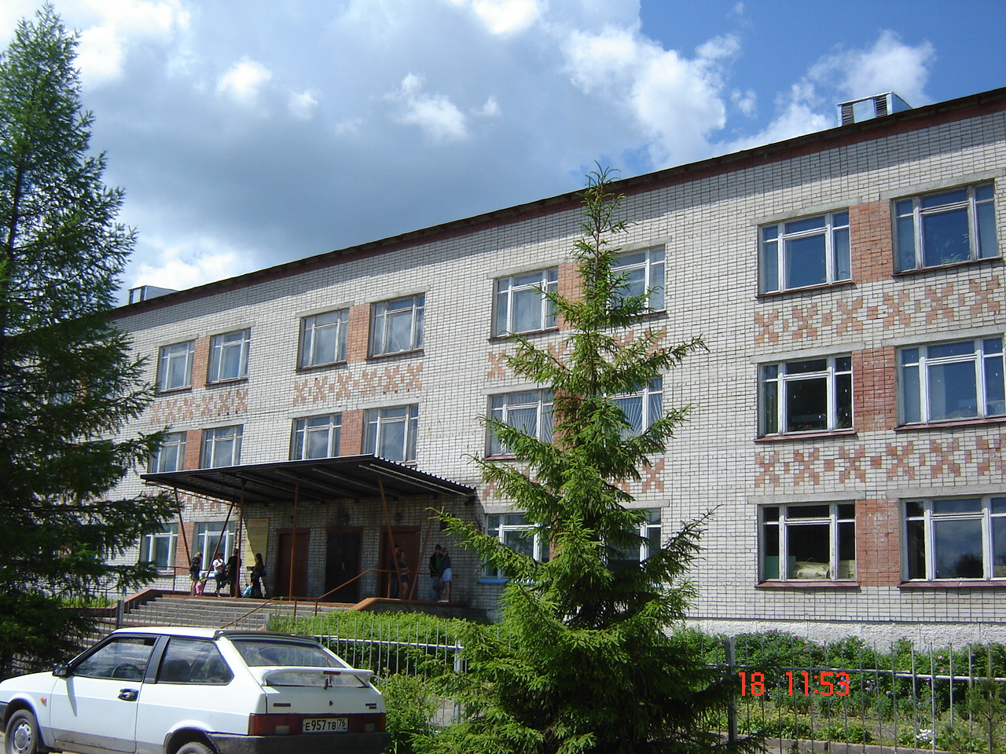

25 апреля 2019 г
г. Пошехонье

Программа
урока—конференции

12.00 — Начало занятия в кабинете №58
12.03 — Холманова Ю.М. «Призма»
12.08 — Смелова С.В. «Пирамида»
12.13 — Ковыршина Т.А. «Цилиндр»
12.18 — Жуковец М.С «Конус»
12.23 — Мешалкина И.С. «История открытия многогранников и тел вращения»
12.31 — Вагина Х.В. «Применение многогранников и тел вращения»
12.40 — Кофе – пауза
12.50 – Практическая часть (кабинет № 33) «Развертки моделей многогранников и тел вращения»
13.15 – Решение тестов и задач
13.30 – Подведение итогов

Организационный комитет

Орлова Елена Юрьевна,
преподаватель физики и математики
Чёботова Светлана Алексеевна,
преподаватель информатики

152 850 Ярославская область
г. Пошехонье, ул. Советская, д. 25
(848546) 2-12-07

ПРИЛОЖЕНИЕ 2

На бейджики

Панова Анастасия Александровна Рогозина Полина Николаевна
корреспондент журнала
«Математика в школе»

Малкова Светлана Владимировна Вагина Христина
корреспондент журнала Владимировна
«Наука и жизнь»

Смелова Светлана Жуковец Мария
Витальевна Сергеевна

Смирнов Александр Николаевич Ковыршина Татьяна
корреспондент газеты «Первое сентября», Александровна
приложение «Математика»

Трыков Андрей Леонидович Мешалкина Ирина
корреспондент газеты «Первое сентября», Сергеевна
приложение «Математика»

Седова Наталья Алексеевна Холманова Юлия
корреспондент журнала Михайловна
«Наука и жизнь»

Яблоков Юрий Викторович
корреспондент журнала
«Математика в школе»

Самоанализ урока

Данное занятие было выбрано не случайно. Оно является продолжением других интегрированных уроков. Хотелось попробовать необычную форму урока, соединив два сложных предмета. На занятии повторяется материал прошлых уроков.

Данный урок проводится на первом курсе по специальности 38.02.01 Экономика и бухгалтерский учет (по отраслям), преподавателями дисциплин «Информатика» и «Математика». Время проведения – 2 семестр, апрель. Тема «Многогранники и тела вращения», урок № 101.
Урок соответствует государственному стандарту образования. Занятие рассчитано на 90 минут. На уроке обобщаются знания по данной теме через интеграцию дисциплин «Математика» и «Информатика», а также повторяются и систематизируются имеющиеся знания о многогранниках и телах вращения; формируются представления об использовании многогранников и тел вращения в нашей жизни и умения решать задачи на конкретных моделях; активизируются знания студентов, полученные по предмету «Информатика и ИКТ» в практической деятельности.
Специфика урока состоит в том, чтобы привлечь внимание студентов к дисциплинам «Информатика» и «Математика», заинтересовать их и показать другую форму урока. Тип урока – урок - конференция, где применялось знание многогранников и тел вращения, а также умение составлять тесты на компьютере. При подготовке к этому занятию были учтены следующие особенности студентов: желание учиться и узнавать что – то новое, а также получить за участие хорошую оценку.
На уроке решались задачи: расширить и укрепить межпредметные связи; актуализировать знания по теме, повторить узловые вопросы темы, обеспечить концентрацию и устойчивое внимание студентов; способствовать развитию умения студентов анализировать условия задач, выделять главное, устанавливать причинно – следственные связи.
Структура занятия вполне приемлема для студентов, темп проведения зависел от самих обучающихся.
Ход урока удобен и доступен для восприятия учителя и студентов. Содержание занятия, методы, средства и формы обучения выбраны в связи с индивидуальными особенностями студентов и уровнем их образования.
На занятии были созданы все условия для его проведения и усвоения студентами: социально – психологические, учебно-материальные, гигиенические, эстетические, темпоритмические.
На уроке были отклонения: Рогозина Полина заболела, и поэтому пришлось Юле Холмановой готовить доклад; студенты свой доклад читали по бумажке. На занятии присутствовали гости: зам. директора по воспитательной работе Никанова И. И., преподаватели Круду Т. Б. и Кочуров В. Ю., поэтому студенты сначала застеснялись. Дополнительные вопросы сначала задавал докладчикам преподаватель дисциплины «Математика», а затем дети уже сами придумывали вопросы. Во второй части урока задачи не успели сделать. Не все цели были достигнуты, а именно: способствовать умению анализировать условия задач, выделять главное, устанавливать причинно – следственные связи развивать умения студентов заниматься поисковой деятельностью,
На занятии удалось решить на необходимом уровне поставленные задачи и получить соответствующие им результаты. Перегрузки и утомляемости среди студентов не наблюдалось. Практическая часть студентам понравилась, они выполняли ее с удовольствием. Удалось сохранить и развить продуктивную мотивацию учения, настроения и самочувствия. В конце урока проводилась компьютерная рефлексия. Было нарисовано 9 красных смайликов, а это говорит о том, что у студентов от урока осталось отличное настроение, и 2 смайлика зеленого цвета, что говорит о хорошем настроении от проведенного урока.
Причины успехов: заинтересованность студентов и преподавателей дисциплин «Информатика» и «Математика», применение различных педагогических и методических технологий. Очень понравилась студентам кофе – пауза. Таня Ковыршина сама сделала шляпы для выступающих. Очень хорошо подготовилась Вагина Христина, ее презентация смотрелась с большим вниманием.

На будущее необходимо работать со студентами психологически, то есть проводить беседы о поведении при присутствующих на занятиях преподавателях, чтобы не было скованности и стеснения.

Преподаватели Орлова Е.Ю., Чеботова С. А.

